Трихостронгилоидоз (Trichostrongyloidosis)
(Синонимы: trichostrongyloidosis — лат., англ. — trichostrongyloidose —франц.)
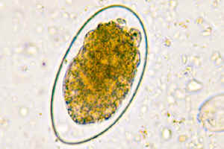
Яйца Trichostrongylus colabriformis
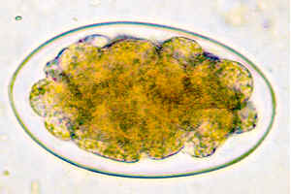
Trichostrongylus colabriformis , яйцо, препарат свежих фекалий
Трихостронгилоидоз — хронически протекающий гельминтоз, проявляющийся преимущественным поражением тонкого кишечника.
Этиология. Для человека патогенны несколько видов трихостронгилоидид —Trichostrongylus colabriformis (Giles, 1892, Ranson, 1911), Т. oxei (Codbold,1879, Henry, 1909), Т. orientalis (Jumbo, 1914) и др. Это раздельнополые геогельминты длиной 0,5 см, самка которых откладывает яйца, содержащие 8-24 шара деления. Яйца выделяются во внешнюю среду с фекалиями, где через 1-3 сут вылупляются рабдовидные личинки. После двукратной линьки они превращаются в инвазионные —филяриевидные. Такая проглоченная личинка через 3 недели превращается в зрелого паразита, продолжительность жизни которого свыше 8 лет.
Эпидемиология. Основной источник Т. colabriformis и Т. оxei —рогатый скот, Т. orientalis паразитирует преимущественно у человека и у животных встречается редко. Заражение человека происходит при употреблении в пищу немытых овощей и зелени (особенно если в качестве удобрения использовались нечистоты), а также через загрязненные руки. Заболевание распространено в Австралии, Северной Америке, странах Азии, Африки. В странах СНГ чаще всего регистрируется в горных районах Армении и Азербайджана, в России — в Центральном районе и на Дальнем Востоке.
Патогенез недостаточно изучен. Основное значение придается сенсибилизации организма хозяина продуктами обмена гельминтов.
Симптомы и течение. Чаще всего инвазия протекает бессимптомно. В других случаях наблюдаются слабость, недомогание, головные боли, боли в животе, тошнота, расстройство стула, иногда — признаки желчной колики. Наблюдаются гипохромная анемия, эозинофилия, редко — резкий эозинофильный лейкоцитоз.
Диагноз и дифференциальный диагноз. Диагноз основан на обнаружении в фекалиях (методы Фюллеборна, Като) или дуоденальном содержимом яиц гельминтов. Ценность исследования возрастает при исследовании пробы после выдерживания в тепле в течение 1—3 суток.

